Выполнила: Frasiniuc Ilona, gr. IS11Z
Проверила: Olesea SKUTNITKI lector universitar
LABOTATORUL NR.1 Comenzile Windows
I. Постановка задачи
Выполните следующие задачи:
- Сформируйте список функциональных клавиш в Windows.
- Опишите комбинации клавиш в Windows.
- Классифицировать, описывать, применять и документировать использование команд Windows в окне «Выполнить».
II. Предварительные исследования
Клавиатура — это периферийный аппаратный компонент компьютера, который позволяет пользователю вводить данные (буквы, цифры и специальные символы) в центральный блок с помощью клавиш.
Клавиатура, пожалуй, самое старое устройство ввода в структуре современных компьютеров, она была изобретена еще до появления мониторов и мыши. При нажатии клавиши клавиатура отправляет на компьютер скан-код, соответствующий этой клавише.
Клавиатура учитывает не только нажатие клавиши, но и момент ее отпускания, каждое действие записывается отдельно. Есть две категории ключей:
- «клавиши переключения» действуют при нажатии или отпускании.
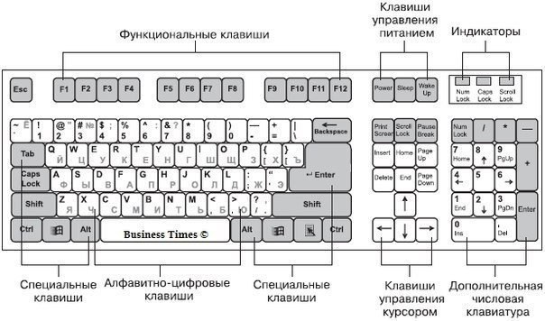
- «клавиши управления» - действуют только при нажатии.
Функциональные клавиши — клавиши на клавиатуре, которые имею предопределенное назначение. При сочетании с другими клавишами, они выполняют различные функции.

Функциональные клавиши
Клавиши | Действия
F1 | Cправкой практически в каждой программе, будь то Chrome или Microsoft Word.
F2 | Горячая клавиша для переименования любого выделенного значка, файла или папки.
F3 | Активирует функцию поиска в различных приложениях, включая ведущие браузеры, такие как Google Chrome, Firefox и Microsoft Edge.
F4 | Часто используется для закрытия приложений.
F5 | Используется для обновления веб-страницы.
F6 | Приводит к адресной строке в некоторых браузерах, таких как Google Chrome, Firefox, Microsoft Edge и многих других популярных браузерах.
F7 | Открывает проверку орфографии и грамматики в MS Word.
F8 | - Обычно используется для запуска ПК с Windows в безопасном режиме.
F9 | Обновит ваш документ в MS Word
F10 | Открывает строку меню в открытом приложении.
F11 | - Вход и выход из полноэкранного режима практически во всех популярных браузерах, включая Chrome, Firefox и Microsoft Edge.
F12 | - Открывает Inspect Element в популярных веб-браузерах.
Shift | Символьные (с изображением букв русского и английского алфавитов, цифр и знаков препинания). Чтобы вместо цифр печатать знаки необходимо нажать и удерживать клавишу.
Num Lock | - Включение и выключение дополнительного блока цифровых клавиш.
Caps Lock | - Изменяет регистр клавиатуры (прописные буквы на строчные).
Enter | - Обычно используется для перевода мигающего курсора на строку ниже.
Tab | - Делает отступ, «красную» строку.
Alt | - Изменить значение других клавиш.
Ctrl | - Большинство так называемых горячих клавиш реализуются именно с клавишей
Cочетание клавиш в Windows
Сочетание клавиш — это клавиша или несколько клавиш запрограммированные на выполнение определенных функций или действий для быстрого и удобного доступа и работы с ними.
Клавиши | Действия
CTRL+X | Вырезание выбранного элемента.
CTRL+C (или CTRL+INSERT) | Копирование выбранного элемента.
CTRL+V (или SHIFT+INSERT) | Вставка выбранного элемента.
CTRL+Z | Отмена действий.
ALT+TAB | Переключение между открытыми приложениями.
ALT+F4 | Закрытие активного элемента или выход из активного приложения.
WIN+L | Блокировка компьютера.
WIN+D | Отображение и скрытие рабочего стола.
ALT+F8 | Отображение пароля на экране входа.
ALT+ESC | Циклическое переключение между элементами в том порядке, в котором они были открыты.
 | Отображение свойств
ALT+ПРОБЕЛ | Открытие контекстного меню активного окна.
ALT+СТРЕЛКА ВЛЕВО | Назад.
ALT+СТРЕЛКА ВПРАВО | Вперед.
CTRL+A | Выбор всех элементов в документе или окне.
CTRL+F4 | Закрытие активного документа ( в приложениях, развернутых на весь экран и допускающих одновременное открытие нескольких документов).
CTRL+D (или DELETE) | Удаление выбранного элементов и его перемешение в корзину.
CTRL+R( или F5) | Обновление активного окна.
CTRL+Y | Повтор действияю.
CTRL+ESC | Открытие меню «Пуск».

Классифицировать, описывать, применять и документировать использование команд Windows в окне «Выполнить».
WIN + R — это сочетание клавиш, которое открывает диалоговое окно ВЫПОЛНИТЬ. В нем можно вводить команды, которые будут запускать определенные действия в операционной системе Windows.
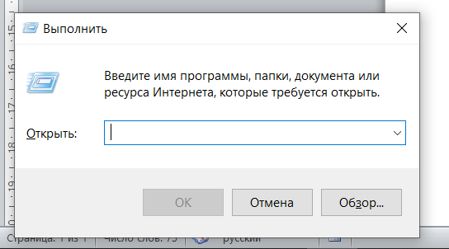
Список команд для Windows 10, 7 и 8 довольно обширен, рассмотрим практически все из них. Начнем с самых полезных, которые будут интересны абсолютно всем пользователям.

Запуск системных утилит
Команда | Действия
cmd | Командная строка
regedit | Редактор реестра
taskmgr | Диспетчер задач
devmgmt.msc | Диспетчер устройств
dfrgui | Дефрагментация/Оптимизация носителей
resmon | Монитор ресурсов
diskmgmt.msc | Управление дисками
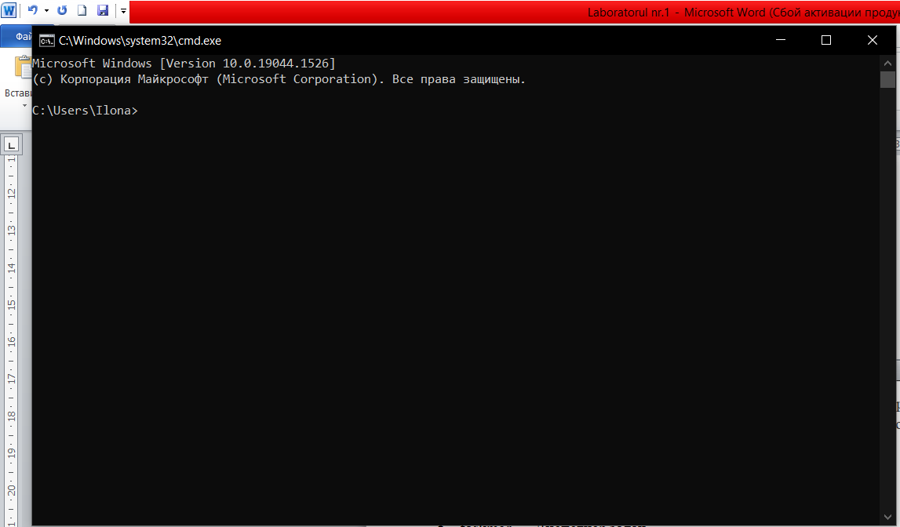

cmd

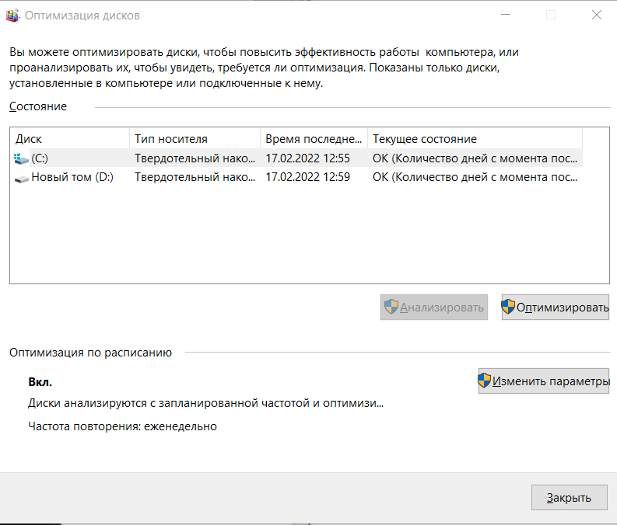

dfrgui

Запуск программ
№ | Команда | Действия
1 | explorer | Проводник
2 | mspaint | Paint
3 | notepad | Блокнот
4 | iexplore | Internet Explorer
5 | write | Wordpad
6 | calc | Калькулятор
7 | snippingtool | Инструмент «Ножницы»
8 | osk | Экранная клавиатура
9 | magnify | Экранная лупа
10 | narrator | Экранный диктор
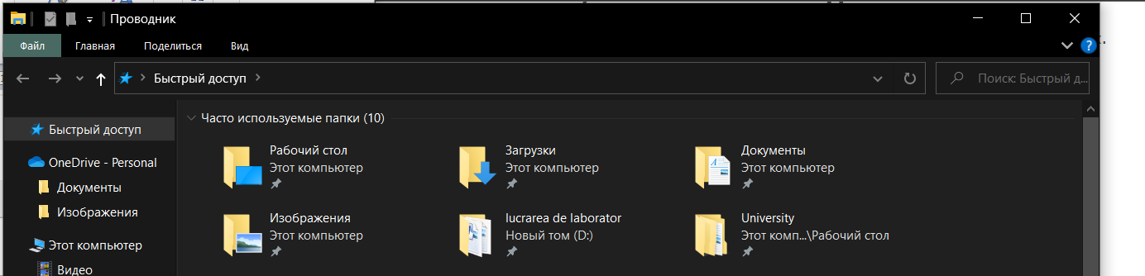
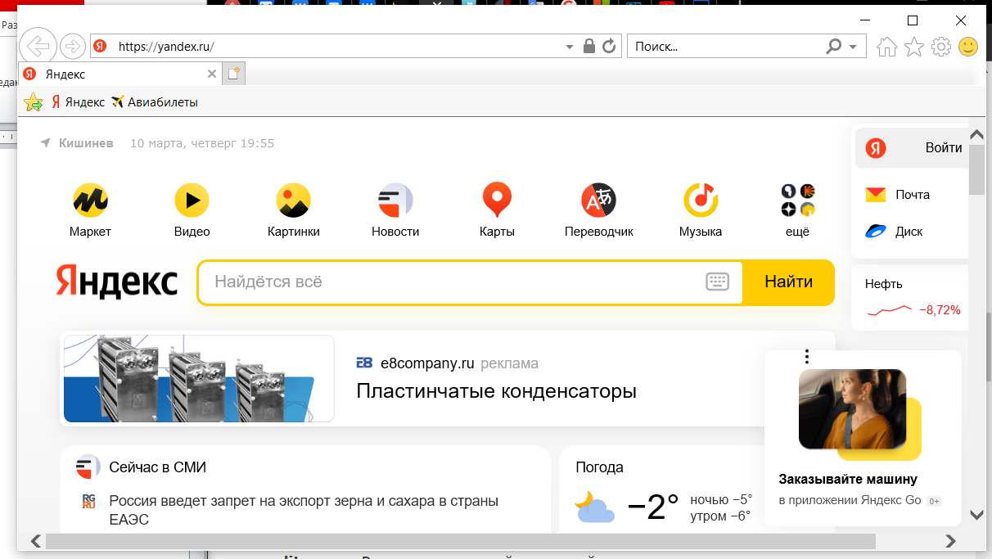
1.explorer
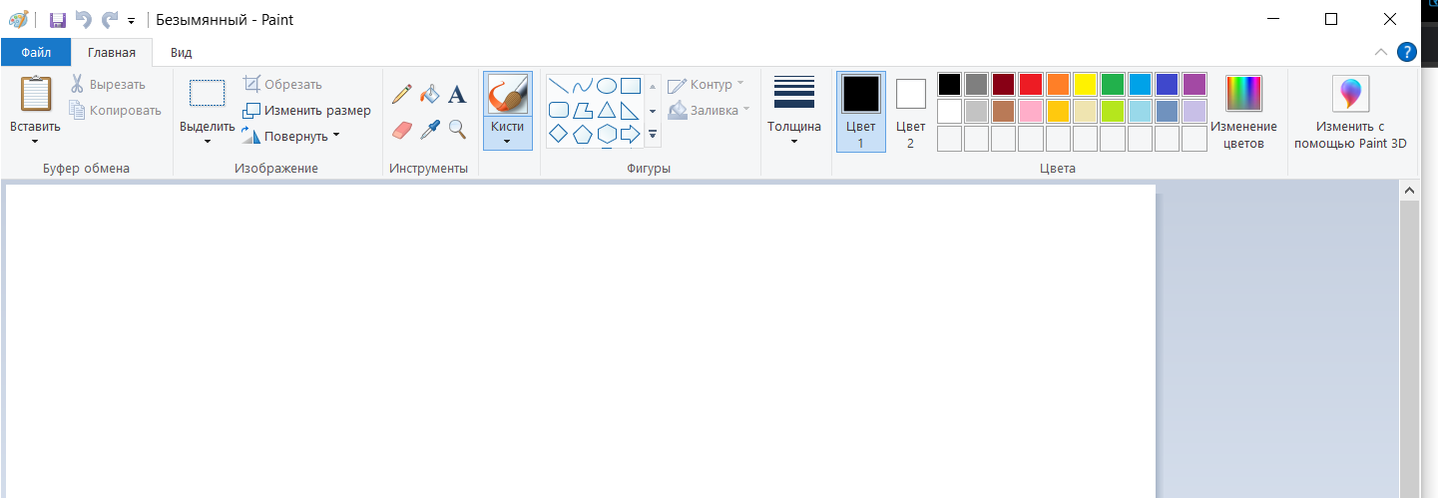
2. mspaint

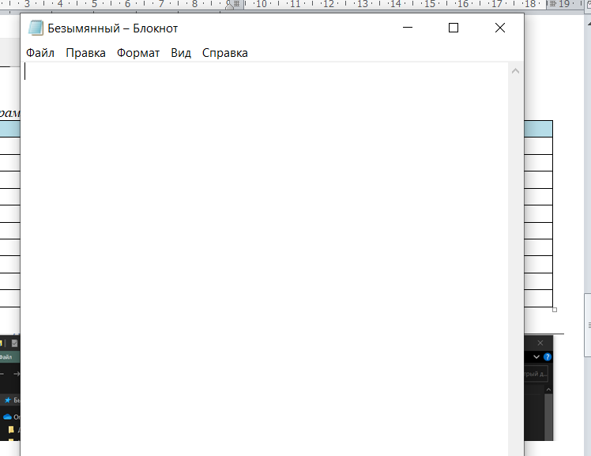

3.notepad

4.iexplore
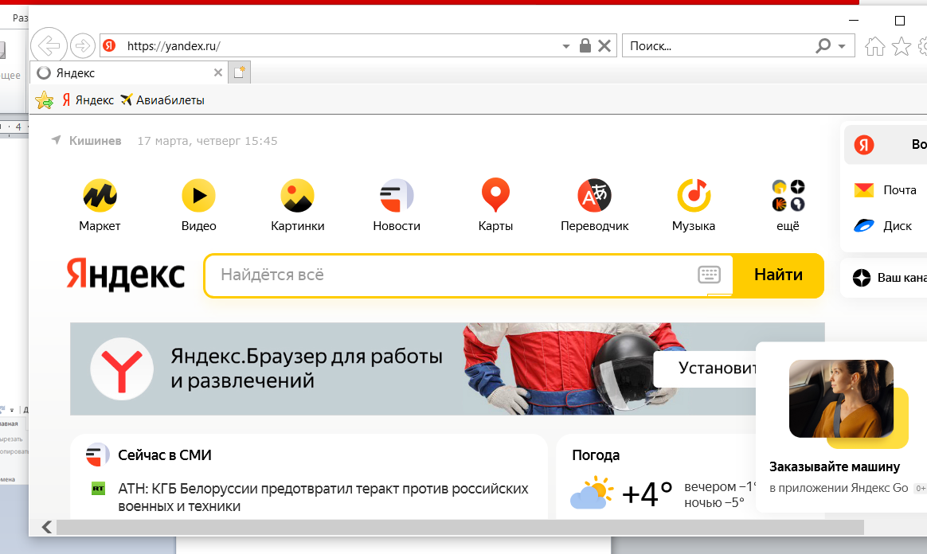

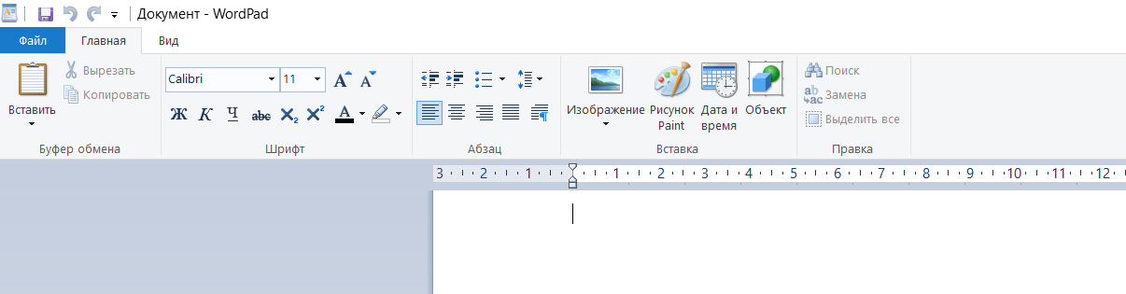
5.write

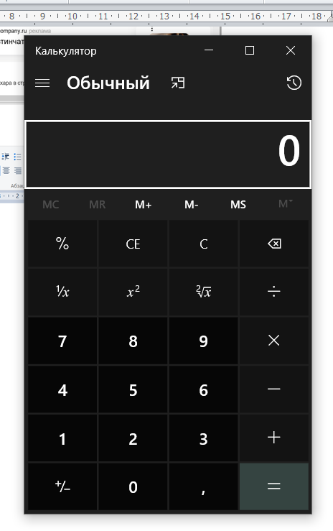
6.calc 7.snippingtool
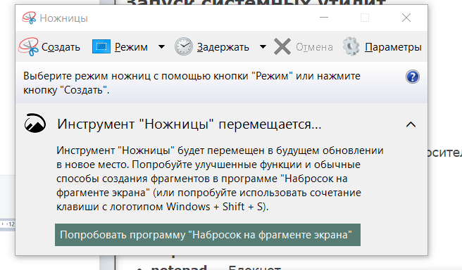

9.magnify
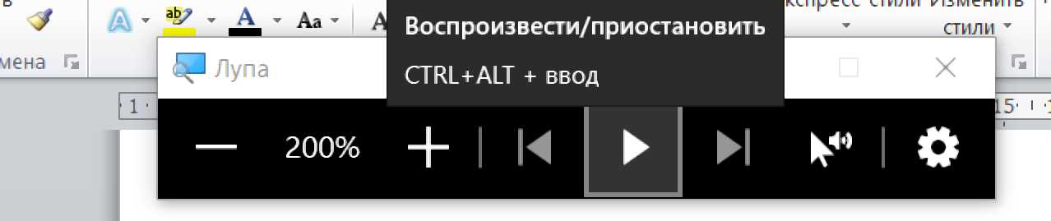
10.narrator
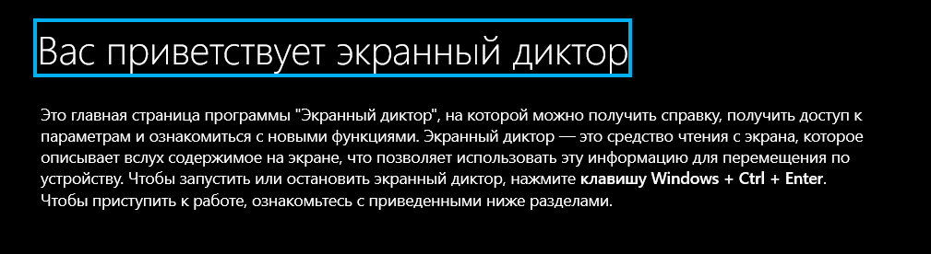

Системные команды
№ | Команда | Действия
1 | msconfig | Конфигурация системы
2 | control | Панель управления (Классическая)
3 | ncpa.cpl | Сетевые подключения
4 | control desktop | Персонализация
5 | desk.cpl | Настройка дисплея/экрана
6 | control admintools | Администрирование
7 | sdclt | Резервное копирование и восстановление
8 | firewall.cpl | Брандмауэр защитника Windows
9 | gpedit.msc | Редактор локальной групповой политики
10 | rstrui | Восстановление ОС из точки восстановления
11 | control folders | Параметры проводника
12 | msinfo32 | Вывести сведения о системе
13 | sysdm.cpl | Свойства системы
14 | logoff | Выйти из системы
15 | timedate.cpl | Настройка даты и времени
16 | chkdsk | Проверка диска
17 | sfc /scannow | Проверка и восстановление системных файлов
18 | shutdown /s | Завершение работы ПК
19 | shutdown /r | Перезагрузка ПК
20 | Downloads | Папка загрузок
21 | mmsys.cpl | Настройка параметров звука
22 | sndvol | Микшер громкости
23 | joy.cpl | Игровые устройства
24 | hdwwiz | Мастер установки оборудования
25 | UserAccountControlSettings | Параметры управления учетными записями пользователей
26 | fsmgmt.msc | Общие папки
27 | cleanmgr | Очистка диска
28 | . | Открывает папку авторизованного пользователя
29 | .. | Папки пользователей системы
30 | \ | Открыть локальный диск С
31 | fonts | Установленные шрифты
32 | control schedtasks | Планировщик заданий
33 | mstsc | Подключение к удаленному рабочему столу
34 | appwiz.cpl | Программы и компоненты — установленные
35 | control keyboard | Свойства: Клавиатура
36 | control mouse | Свойства: мышь
37 | perfmon | Системный монитор
38 | services.msc | Службы
39 | dcomcnfg | Службы компонентов
40 | msdt.exe -id PCWDiagnostic | Устранение проблем с совместимостью программ
41 | recdisc | Создание диска восстановления ОС
42 | credwiz | Сохранение имен пользователей и паролей
43 | dxdiag | Средство диагностики DirectX
44 | msdt | Средство диагностики службы поддержки Майкрософт
45 | msra | Удаленный помощник Windows
46 | compmgmt.msc | Управление компьютером
47 | printmanagement.msc | Управление печатью
48 | colorcpl | Управление цветом
49 | lpksetup | Установка и удаление языков интерфейса
50 | control printers | Устройства и принтеры
51 | Netplwiz | Учетные записи пользователей
52 | wscui.cpl | Центр безопасности и обслуживания
53 | mobsync | Центр синхронизации
54 | utilman | Специальные возможности
55 | powercfg.cpl | Электропитание
56 | intl.cpl | Настройки региона и языка
57 | charmap | Таблица символов

2. control
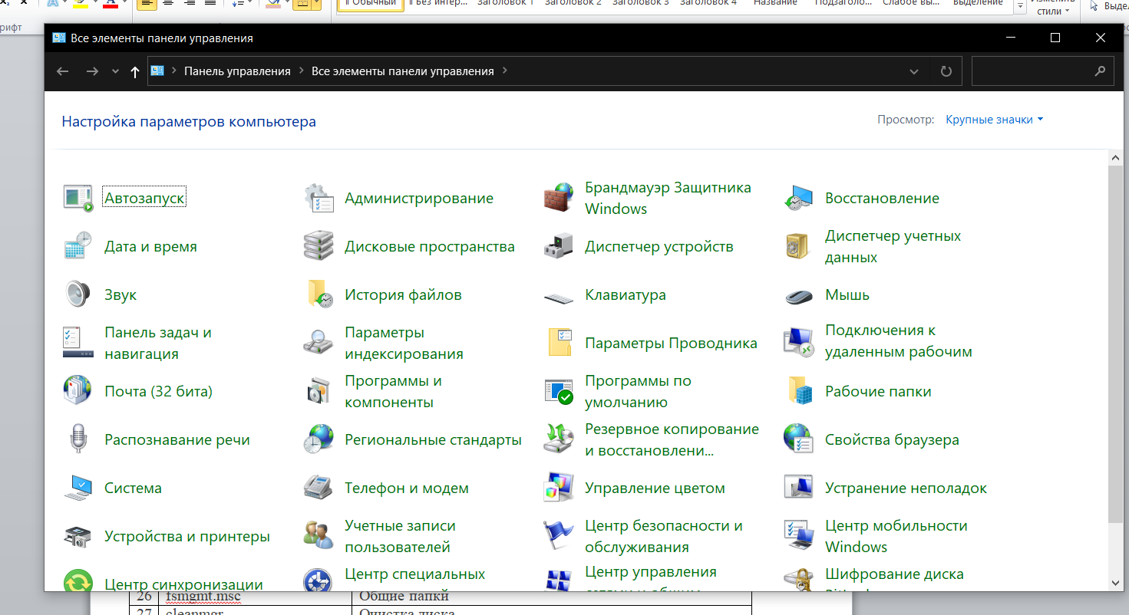
3. ncpa.cpl
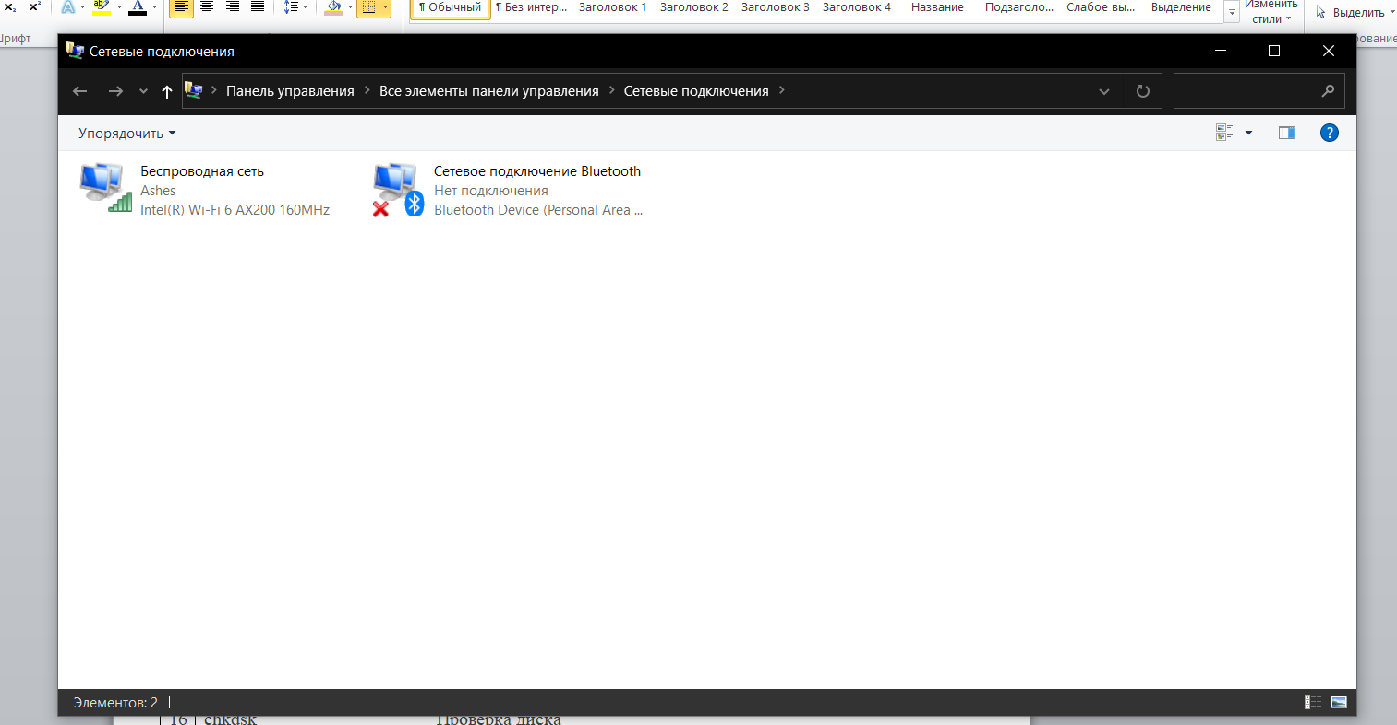

4. control desktop
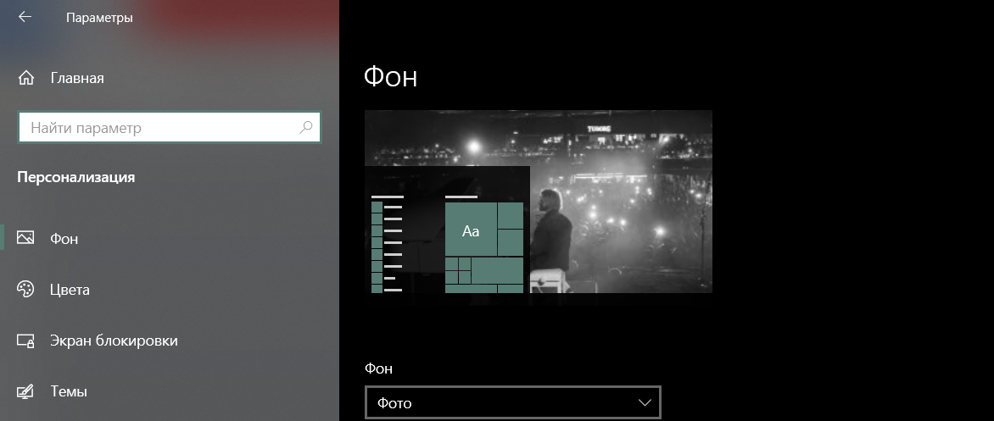

5. desk.cpl
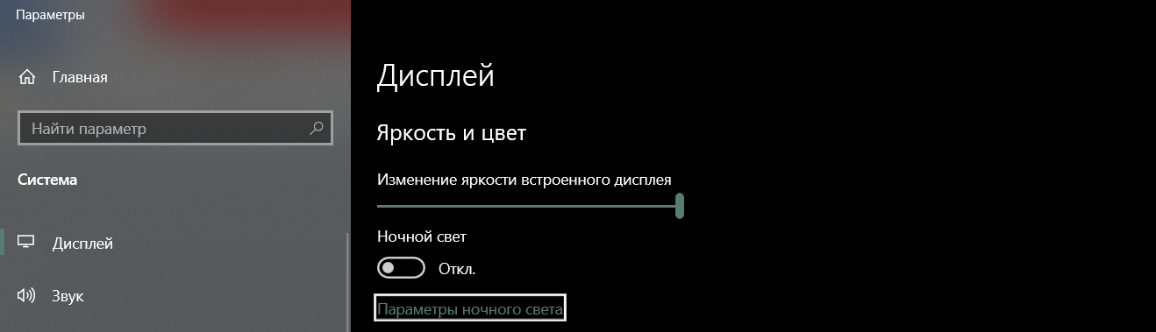

6. control admintools
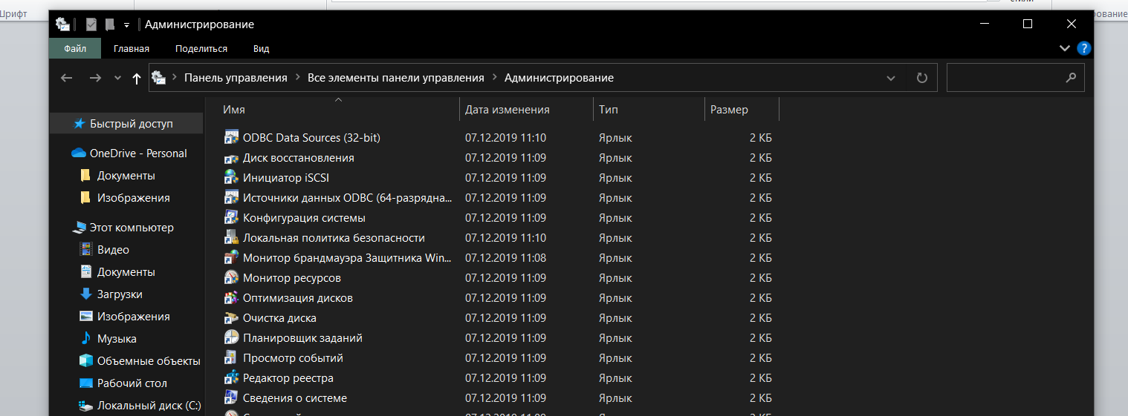

Редко используемые
№ | Команда | Действия
1 | odbcad32 | Администратор источников данных ODBC
2 | azman.msc | Диспетчер авторизации
3 | OptionalFeatures | Компоненты Windows
4 | mmc | консоль управления (MMC)
5 | secpol.msc | Локальная политика безопасности
6 | lusrmgr.msc | Локальные пользователи и группы
7 | shrpubw | Мастер создания общих ресурсов
8 | dccw | Калибровка цветов экрана
9 | verifier | Диспетчер проверки драйверов
10 | TpmInit | Управление оборудованием безопасности для TPM
11 | PrintBrmUi | Перенос принтеров
12 | sigverif | Проверка подписи файла
13 | eventvwr.msc | Просмотр событий
14 | eudcedit | Редактор личных знаков
15 | fxscover | Редактор титульных страниц факсов
16 | rsop.msc | Результирующая политика
17 | iscsicpl | Свойства: Инициатор iSCSI
18 | certmgr.msc | Сертификаты
19 | cttune | Средство настройки текста ClearType
20 | psr | Средство записи действий
21 | telephon.cpl | Телефон и модем
22 | rekeywiz | Шифрующая файловая система (EFS)
23 | wmimgmt.msc | Элемент управления WMI

11.PrintBrmUi

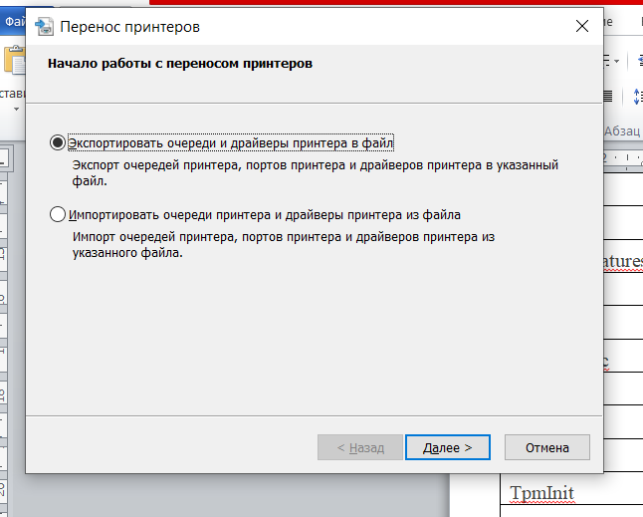

12. sigverif
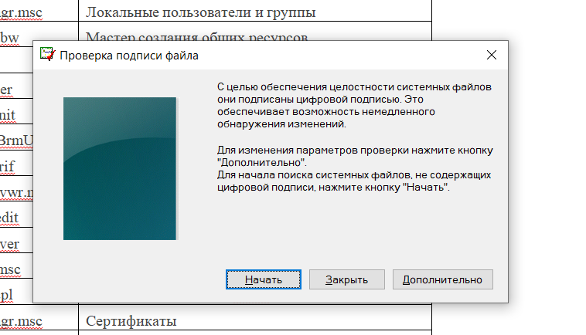

15.fxscover
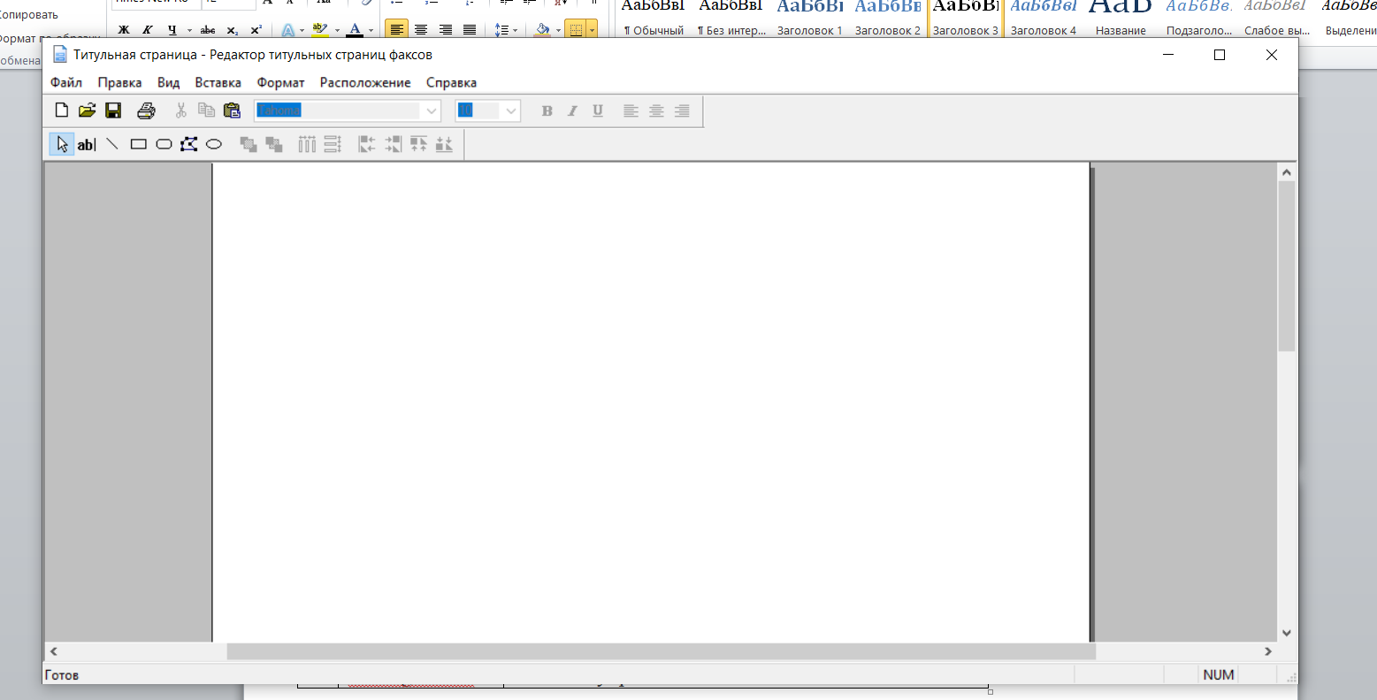

19.cttune 21. telephon.cpl

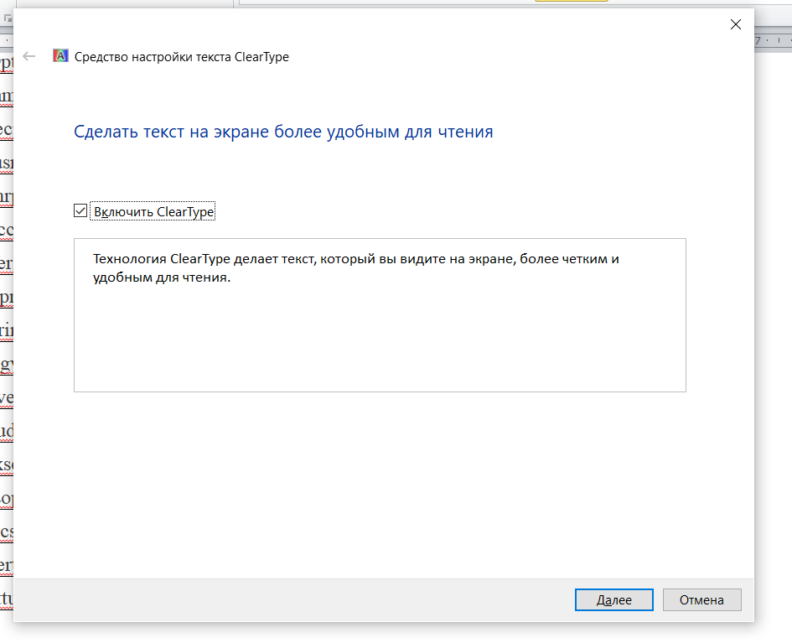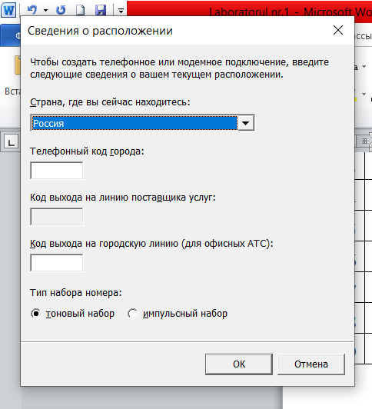

III. Вывод
В следствии данной лабораторной работы, я узнала о новых сочетаниях клавиш, которые показались мне интересными и довольно полезными, среди них WIN + R и его многочисленные команды. Данные команды и сочетания клавиш облегчают и ускоряют работу.

